PREVENCIÓN
Hemos llegado al tercer y último bloque temático centrado en la protección y en el peso de las relaciones. Vamos a trabajar diversos aspectos sobre el uso de preservativos, habilidades sociales, dónde hacerse la prueba del VIH, en qué entidades podemos realizar voluntariado, etc.

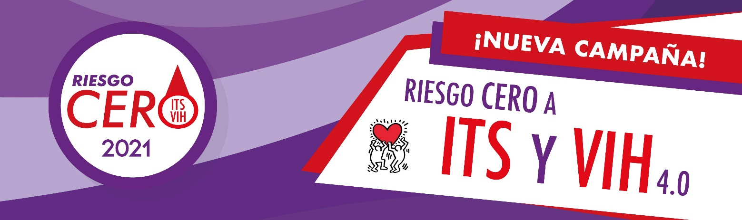

Prevención de la transmisión: preservativo masculino y femenino. Trabajaremos sobre el único método preventivo de transmisión de ITS, incluido el VIH, con talleres prácticos sobre su uso y colocación: Fundadeps, prevención, preservativos y uso, ampliando esta información en la Guía de actuación para agentes de la salud en VIH/SIDA, publicada por FUNDADESP. También se aportan datos del Ministerio de Servicios Sociales e Igualdad: folleto VIH sida y un estudio del preservativo femenino.

La prueba del VIH
¿Quieres saber dónde se hacen las pruebas para la detección de VIH? Una iniciativa impulsada por la Coordinadora Estatal de VIH-Sida (CESIDA): ‘Prueba cerca de ti’; 51 entidades que realizan la prueba del VIH.
Marca el ritmo de tu salud. Hazte la prueba del VIH. También puedes consultar en Fundadeps: La prueba del VIH y también la Web de Cruz Roja sobre la prueba de VIH en España.
Descubre las razones para hacerte la prueba del VIH en CESIDA

Influencia del grupo de iguales
Vamos a trabajar las Habilidades Sociales teniendo en cuenta que pueden adquirirse y aprenderse a lo largo de toda la vida.
Su obtención va a repercutir en la autoestima, auto-concepto, valía personal y que todas las variables que inciden en el concepto integral de Salud. Puedes consultar estos documentos elaborados por ASDE Habilidades Sociales haciendo hincapié en la adopción de medidas de prevención.

Servicios a la comunidad relacionados con el VIH/sida

¿Quieres hacer servicio en alguna entidad vinculada a la intervención con personas que viven con VIH/sida? Infórmate en el documento: ONG AMBITO VIHSIDA.

Trabajo con ONGS y otras entidades

Numerosas organizaciones están dedicadas a trabajar en la prevención de VIH. Desde el Plan Nacional sobre sida podemos obtener esta información: Estructura organizativa del Plan Nacional sobre el Sida y ampliarla con: Programa Naciones Unidas para el desarrollo y Participación ciudadana, coordinación institucional.
Campaña Día Mundial del SIDA 2016, “LEVANTEMOS LAS MANOS POR LA #PREVENCIÓNVIH”. Materiales para la campaña. ONUSIDA

Prevención de la discriminación
La estigmatización de algunos colectivos puede empezar a trabajarse desde nuestros Grupos Scouts. Si quieres saber cómo, te adjuntamos varios documentos: Congreso biotécnica declaración, ONUSIDA guía prevenir, Decálogo congreso periodismo y Observatorio Derhum. Si quieres saber el por qué un lazo rojo para visibilizar el sida, puedes consultar en: Significado del lazo.
#Batalla a la intolerancia. Arkano vs la Intolerancia.

Materiales educativos
- TRIVIHAL POSITIVO: Un juego, dirigido al público en general, compuesto por diferentes trivials que varían según el perfil de usuario/a. Pretende reducir el estigma y la discriminación que sufren las personas con VIH, trabajando desde la prevención y la promoción de la salud. FUNDADEPS
- Educación afectivo-sexual y prevención de VIH/SIDA en relación con el arte: cine, emoción y VIH (Materiales del Principado de Asturias) y la música .
- Dinámicas que complementan las Acciones Educativas de SIDA STUDI.
- La Juventud Opina. El VIH y el sida
- ESCUCHÉMOSLOS Y ESCUCHÉMONOS: Promoción de una sexualidad saludable entre adolescentes y jóvenes.
- Recursos para educadoras y educadores. Unidades didácticas. Instituto de Investigación del Sida IrsiCaixa.
- XX Técnicas grupales para el trabajo en sexualidad con adolescentes y jóvenes. Fondo de Población de las Naciones Unidas (FPNU).
- Cómo podemos prevenir el VIH y el Sida. Folleto informativo CEAPA.
- Módulo en temas de estigma y discriminación. Asociados al VIH y Sida y diversidad sexual para jóvenes educadores de pares. ONUSIDA y UNFPA
- Ficha recurso: “Nuestra Comunidad y el SIDA”. Podrán explorar los recursos, instituciones que hay a nivel comunitario y evaluar los lazos de solidaridad existentes.Educ.ar

- Ficha recurso: “Talleres sobre identidad y autoestima”. Educ.ar
Taller 1. Conocimiento de uno/a mismo/a: "Mis características".
Taller 2. La imagen que poseemos de cada compañera/o.
Taller 3. La autoestima. Aspectos aceptados y rechazados de "la personalidad"
Taller 4. Tema: El rol que cumple el/la adolescente dentro de la dinámica familiar, como elemento que incide en la construcción de su identidad.

- Ficha recurso: “Investigación de campo”. Explorar un centro de salud/hospital de su comunidad, su barrio o municipio para conocer cómo se trata el tema del VIH/SIDA. Propone terminar con la elaboración de un informe y su posterior divulgación. Educ.ar
- Recursos audiovisuales para educadores/as. Fichas didácticas para trabajar cortometrajes temáticos en grupo. SIDA STUDI.
- Módulo de capacitación dirigido a docentes con actividades para trabajar con niñas y niños en torno a Educación integral de la sexualidad con énfasis en prevención de VIH/SIDA. (Defensa de niñas y niños Internacional DNI-Costa Rica).
- Cine-Fórum: Prevención del VIH/SIDA. Recopilacoión de películas, cortometrajes y documentales para abordar esta temática.
- Cine-Fórum: “Igualdad de género y diversidad sexual”.
- Guía de actuación para agentes de salud en VIH/sida.
- Guía de orientación de Cruz Roja Española (claves educativas).
- Video-fórums: listado películas temática sida, 10 películas imprescindibles sobre el VIH/SIDA, y una más: “Cómo sobrevivir a una epidemia”.
- Fichas prácticas

